Wycieczka
Wieliczka - Małe Ciche - Zakopane - Pieniny - Słowacja

14 -18 września 2020

Organizator- Towarzystwo Krzewienia Kultury Fizycznej „Chomiczówka”

P R O G R A M

- września 2020 r. (poniedziałek)  8:00 - Wyjazd z Warszawy ul. P.Nerudy 1  13.00 - Wieliczka - zwiedzanie Kopalni Soli  „Wieliczka”  ok. 18:00 - Przyjazd do Małego Cichego - zakwaterowanie w Domu Wypoczynkowy „TATRY”,  18:30 - Obiad  19.00 - Wieczorny spacer po okolicy. | 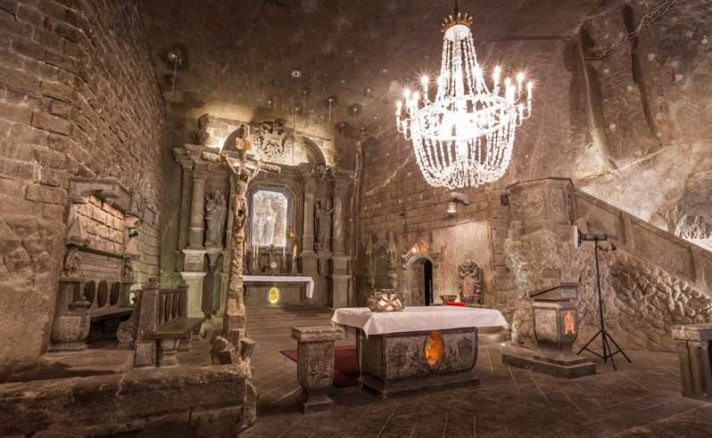

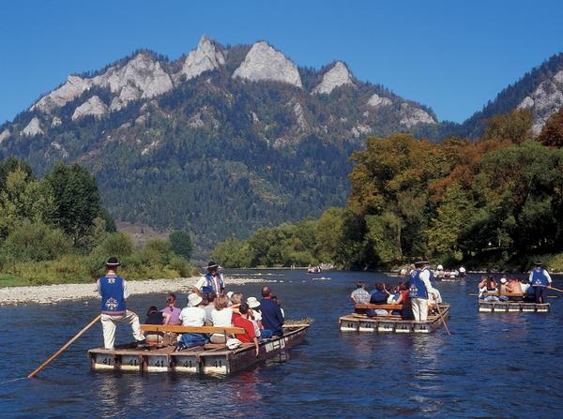 | 15 września 2020 r. (wtorek)  8:00 - Śniadanie  9:30 - Piknik sportowy - Boisko Orlik 2012  w Jurgowie  12.30 - Sromowce Niżne - spływ tratwą  przełomem Dunajca - Szczawnica  18:00 - Obiad  20:00 - Impreza integracyjna

16 września 2020 r. (środa)  8:00 - Śniadanie  9:00 - Chochołowskie Termy - nowy kompleks  termalny w Tatrach  14:00 - Zakopane - wjazd kolejką krzesełkową na Butorowy Wierch , spacer na Gubałówkę, zjazd koleją linowo - terenową, Targowisko, Stary Kościółek  i Cmentarz na Pęksowym Brzysku, Krupówki.  18:00 - Obiad  19:30 - Góralska watra. | 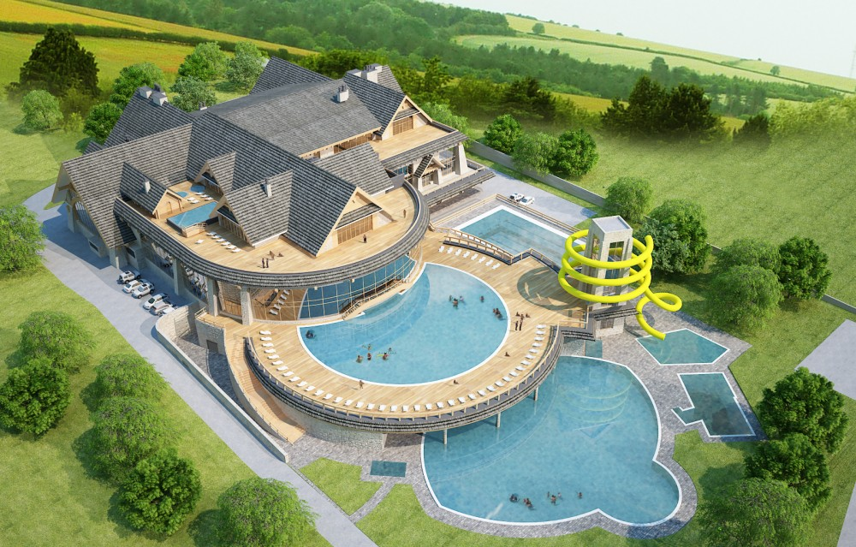

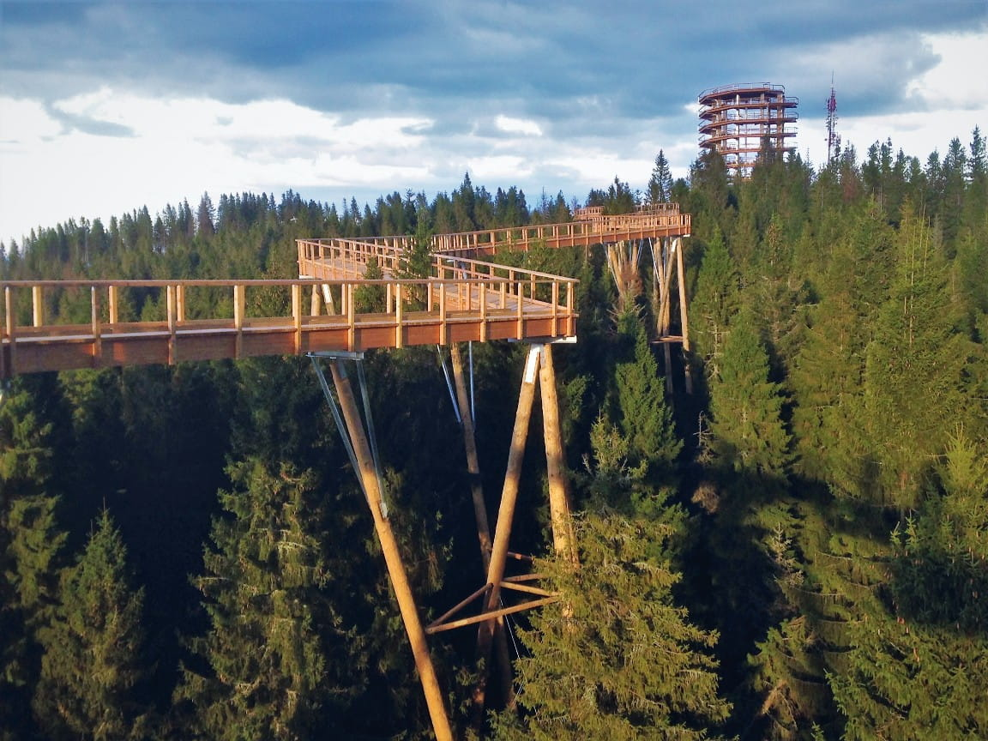 | 17 września 2020 r. (czwartek)  8:00 - Śniadanie  9:00 - Ścieżka w Koronach Drzew Bachledka  usytuowana jest na granicy Pienińskiego  i Tatrzańskiego Parku Narodowego  Keźmarok - zabytkowe miasto we  wschodniej Słowacji, położone w Kotlinie  Popradzkiej - Rynek Główny, zamek  18:00 - Obiadokolacja

18 września 2020 r. (piątek)  8:00 - Śniadanie  9:00 - Wyjazd do Warszawy  14.00 - Skarżysko-Kamienna – Sanktuarium  Matki Bożej Ostrobramskiej  ok. 18:00 – Przyjazd do Warszawy ul. P.Nerudy | 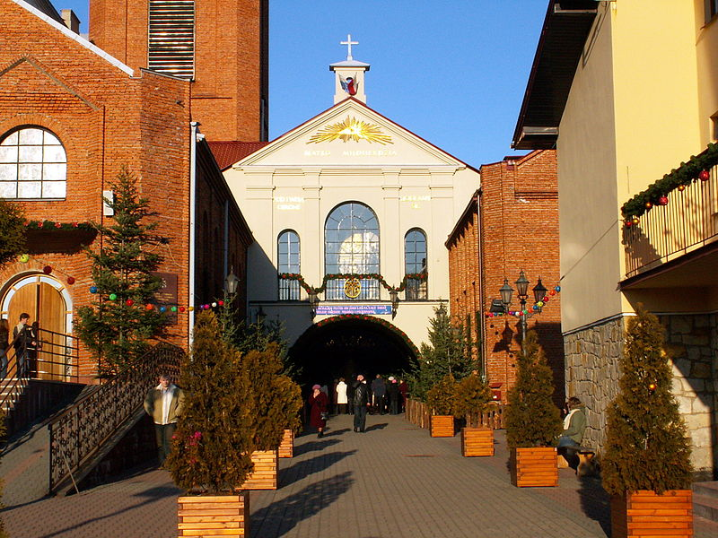

Organizator zapewnia: transport autokarowy, zakwaterowanie, wyżywienie, pilota,
ubezpieczenie NNW, udział w programie.

Należy ze sobą zabrać: dowód osobisty, legitymację emeryta lub rencisty, dobry humor.

Organizator zastrzega sobie możliwość zmiany programu imprezy.

Dofinansowano przez :   | 

